Консультация для педагогов
Дидактическое пособие своими руками по формированию познавательного развития детей
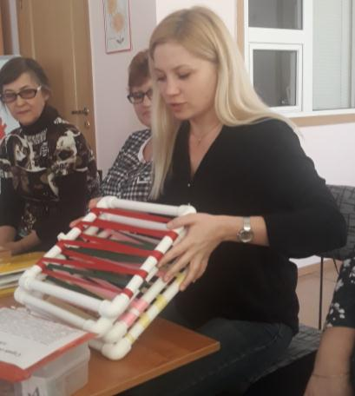
«Волшебный куб»
Игра. Сделанная своими руками из пластиковых труб. Представляет собой 4 квадрата, соединяющиеся друг с другом специальным креплением.
На каждом квадрате есть ленты, расположенные в ряд. Для закрепления заданий.
Используется как в развитии речи. Для индивидуальных и подгрупповых заданий. Ребенку дается квадрат и карточка с заданием, например, составить описательный рассказ или описать предмет. Выполнить последовательность действий и т.д.
Так же используется для изучения стихотворений, где предлагается карточка, ребенок глядя на нее быстро запоминает стихотворение, последовательно раскладывая карточки. Задание может быть любым.
Используем в математике, где предлагается коробка с материалом. Например, определить состав числа, посчитать предметы. Выполнить задания на ориентацию в пространстве. Например, прикрепите морковку в правый верхний угол; расположите пять квадратов сверху, а три круга снизу и т.д.
Так же, данное пособие используем как папку – раскладушку в уголке ИЗО для выставления , например, способов лепки или рисования того или игого предмета.

